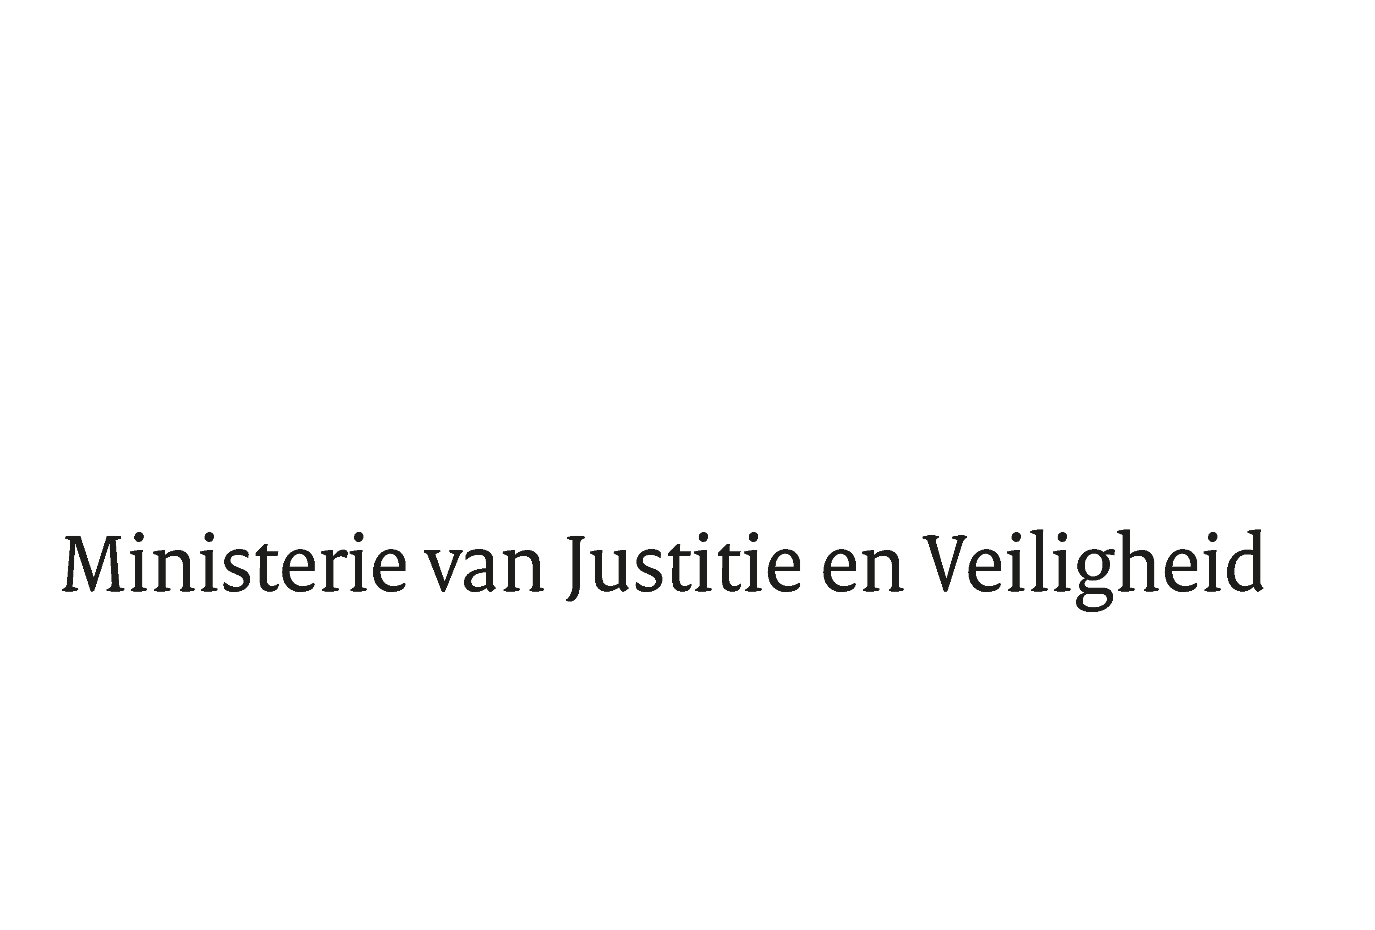

> Retouradres Postbus 20301 2500 EH Den Haag
Aan de Voorzitter van de Tweede Kamer
der Staten-Generaal
Postbus 20018
2500 EA DEN HAAG

Datum | 18 december 2020
Onderwerp | Reactie schriftelijk overleg politie
Directoraat-Generaal Politie en Veiligheidsregio’s

Turfmarkt 147
2511 DP Den Haag
Postbus 20301
2500 EH Den Haag
www.rijksoverheid.nl/jenv

Ons kenmerk
3143152

Bij beantwoording de datum en ons kenmerk vermelden. Wilt u slechts één zaak in uw brief behandelen.

Hierbij ontvangt uw Kamer een reactie op het verslag aangaande het schriftelijk overleg politie, vastgesteld door de vaste commissie van Justitie en Veiligheid op 3 december jl. met nummer 29628.

De Minister van Justitie en Veiligheid,

Ferd Grapperhaus

